ОЦЕНКА СПОСОБНОСТИ КОМПАКТНЫХ
ВИЗУАЛЬНО-ЯЗЫКОВЫХ МОДЕЛЕЙ ИНТЕРПРЕТИРОВАТЬ УКАЗАТЕЛЬНЫЕ ЖЕСТЫ В РЕЖИМЕ ZERO-SHOT

Гладкова К.Н., Демяненко Я.М.

ФГАОУ ВО «Южный федеральный университет»,
Институт математики, механики и компьютерных наук
им. И. И. Воровича

E-mail: kgla@sfedu.ru, demyana@sfedu.ru

В последние годы ключевым направлением развития искусственного интеллекта становится воплощённый ИИ (Embodied AI) — создание систем, способных воспринимать физическую среду и взаимодействовать с человеком. В контексте взаимодействия человек-робот эффективная коммуникация требует не только понимания языка, но и интерпретации невербальных сигналов в общем физическом пространстве.
Традиционные задачи на стыке языка и зрения (Referring Expression Comprehension) [1] требуют локализовать объект по текстовому описанию, но не учитывают естественные для человека жесты и взгляд. Для преодоления этого ограничения предложена задача воплощённого понимания указаний (Embodied Reference Understanding) [1], где коммуникация осуществляется через комбинацию речи и невербальных сигналов.
Ключевым типом таких сигналов выступают дейктические жесты, прежде всего указание пальцем. В загроможденных сценах жест выполняет функцию пространственного фильтра, ограничивая область поиска направлением указывания. При указании на удаленные объекты люди используют так называемую Virtual Touch Line [1] – линию между глазом и кончиком пальца, аппроксимирующую направление жеста. Даже без речи такие жесты содержат достаточно информации для определения объекта интереса.
Современные визуально-языковые модели (VLM) достигли впечатляющих успехов в семантическом понимании изображений и всё шире применяются в робототехнике. Возникает вопрос: способны ли они интерпретировать указательные жесты без языковой подсказки?
В данном исследовании проверяется, могут ли компактные VLM по одному изображению распознавать объект, на который направлен жест человека. Цель – оценить информативность жеста как самостоятельного невербального сигнала и определить, способны ли легковесные мультимодальные модели использовать его для точной идентификации цели указания.
Для решения поставленной задачи используются два датасета, содержащих сцены с указательными жестами: YouRefIt [2] и Innsbruck Pointing-at-Objects Dataset [3]. Они различаются условиями сбора и принципами аннотирования, что позволяет проанализировать интерпретацию жеста в различных сценариях.
YouRefIt – один из первых крупномасштабных датасетов для воплощённого понимания указания. Он содержит 4 тысячи кадров, извлеченных из видеозаписей в реалистичных помещениях: на кухнях, в офисах и гостиных. В каждом кадре человек указывает на объект, сопровождая жест речевой инструкцией. Аннотации включают разметку целевых объектов и их расположение в кадре. Разнообразие сцен и обилие объектов делают этот датасет репрезентативным для задач локализации в сложном визуальном контексте.
Innsbruck Pointing-at-Objects Dataset предназначен для изучения геометрии указательных жестов. Он содержит кадры, полученные статической RGB-D камерой, где каждый участник естественно указывает на один из десяти предметов на столе пальцем или маркером. Все объекты хорошо видны, сцена не загромождена – это позволяет оценить способность модели интерпретировать жест в изолированных условиях, без усложняющих факторов.
Примеры сцен и аннотаций датасетов показаны на рисунке 1.

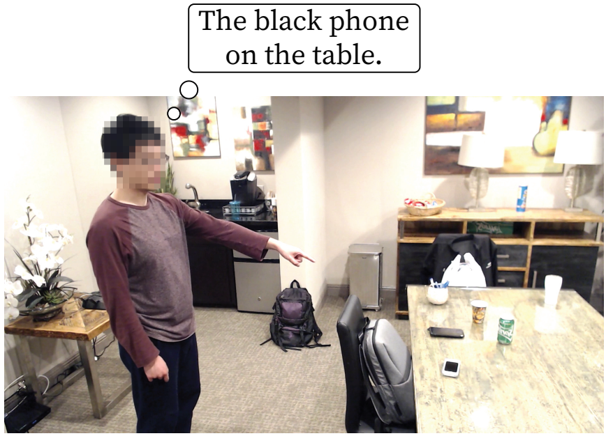  a) | 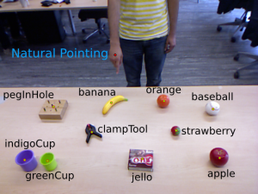  б)

Рис. 1. Примеры сцен и аннотаций датасета (а) YouRefIt и (б)
Innsbruck Pointing-at-Objects Dataset
подписи на изображениях даны лишь для наглядности

Для оценки способности современных мультимодальных моделей интерпретировать указательные жесты был проведён эксперимент с несколькими компактными визуально-языковыми моделями. В исследование вошли представители семейств Molmo [4], Gemma 3 [5] и Qwen3-VL [6]; полный перечень моделей с указанием размера приведён в таблице 1.

Таблица 1. Тестируемые модели
Модель | Размер | Семейство /  Архитектура
Molmo2-4B | 4B | Molmo2
gemma-3-4b-it | 4B | Gemma 3
gemma-3-12b-it | 12B | Gemma 3
Qwen3-VL-2B-Instruct | 2B | Qwen3-VL
Qwen3-VL-4B-Instruct | 4B | Qwen3-VL
Qwen3-VL-8B-Instruct | 8B | Qwen3-VL

Отобранные легковесные VLM тестировались в режиме zero-shot. Каждая получала изображение с указывающим человеком и запрос на английском с требованием назвать объект указания. Корректным считался ответ, полностью (Accuracy_{abs}) или семантически (Accuracy_{sem}) совпадающий с целевым объектом из аннотации.
В таблицах 2 и 3 представлены результаты оценки моделей.

Таблица 2. Метрики качества на датасете YouRefIt
Модель | Accuracy_{abs} | Accuracy_{sem}
Molmo2-4B | 0.1815 | 0.1898
gemma-3-4b-it | 0.1334 | 0.1341
gemma-3-12b-it | 0.331 | 0.3423
Qwen3-VL-2B-Instruct | 0.067 | 0.067
Qwen3-VL-4B-Instruct | 0.1032 | 0.1564
Qwen3-VL-8B-Instruct | 0.2725 | 0.2819

Таблица 3. Метрики качества на датасете
Innsbruck Pointing-at-Objects Dataset
Модель | Accuracy_{abs} | Accuracy_{sem}
Molmo2-4B | 0.1874 | 0.1996
gemma-3-4b-it | 0.1483 | 0.1652
gemma-3-12b-it | 0.3515 | 0.364
Qwen3-VL-2B-Instruct | 0.096 | 0.096
Qwen3-VL-4B-Instruct | 0.1566 | 0.1894
Qwen3-VL-8B-Instruct | 0.3022 | 0.3207

Полученные результаты демонстрируют, что современные компактные визуально-языковые модели обладают ограниченной способностью интерпретировать указательные жесты в режиме zero-shot: даже лучшая модель (Gemma-3-12B-it) достигает лишь 34–36% семантической точности на обоих датасетах. При этом наблюдается устойчивая зависимость качества от масштаба модели, а более высокие результаты на структурированном лабораторном датасете Innsbruck по сравнению с реалистичным YouRefIt подтверждают, что сложность визуального контекста критически влияет на успешность интерпретации жеста.
Наиболее характерные типы ошибок включают:
- выбор инструмента указания или объекта, ближайшего к руке, а не расположенного в направлении жеста;
- выбор семантически или визуально наиболее заметного объекта в кадре;
- неспособность различать несколько семантически сходных объектов.
Таким образом, современные VLM способны извлекать некоторую информацию из указательных жестов, однако их точность остаётся недостаточной для практического применения, особенно в загромождённых сценах. Дальнейшие перспективы связаны с разработкой легковесных моделей, специализированно ориентированных на пространственные намерения человека, и созданием датасетов разного уровня сложности, учитывающих как геометрию жеста, так и семантику сцены.

Литература

- Li Y. et al. Understanding Embodied Reference with Touch-Line Transformer //ICLR. – 2023.
- Chen Y. et al. Yourefit: Embodied reference understanding with language and gesture //Proceedings of the IEEE/CVF International Conference on Computer Vision. – 2021. – С. 1385-1395.
- Shukla D. et al. Probabilistic detection of pointing directions for human-robot interaction / D. Shukla, O. Erkent, J. Piater // 2015 International Conference on Digital Image Computing: Techniques and Applications (DICTA). – New York: IEEE, 2015. – P. 1-8.
- Deitke M. et al. Molmo and pixmo: Open weights and open data for state-of-the-art vision-language models //Proceedings of the Computer Vision and Pattern Recognition Conference. – 2025. – С. 91-104.
- Team K. et al. Kimi-vl technical report //arXiv preprint arXiv:2504.07491. – 2025.
- Yang A. et al. Qwen3 technical report //arXiv preprint arXiv:2505.09388. – 2025.

